CONVOCAZIONE CONSIGLIO CORSO DI STUDI IN BENI CULTURALI

Il giorno 06 febbraio 2025 alle ore 11:00 è convocato sulla piattaforma Teams il Consiglio di Corso di Studi in Beni culturali (Archeologici, Storico-artistici, Musicali e dello Spettacolo), con il seguente odg:

1. Comunicazioni varie
2. Offerta didattica
3. Materiali per scheda SUA
4. Iniziativa orientamento “Lezioni aperte”
5. Regolamento cultori della materia
6. Comunicazioni da parte degli studenti
7. Aggiornamento sito
8. Varie ed eventuali

Il coordinatore
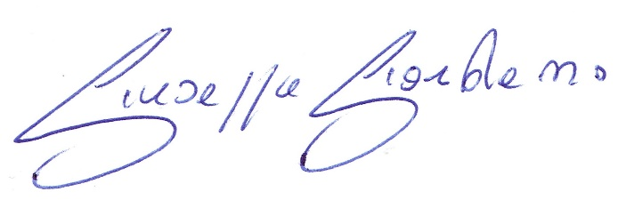
Prof. Giuseppe Giordano

